23-30.

Villa de San Diego de Ubaté, 2023-03-11

Para: Reporte de Monitorias ISU

Universidad de Cundinamarca

Asunto: INFORME DE MONITORIA ISU (Interacción Social Universitaria)

A continuación, procedo a describir el reporte de monitorias correspondiente a la SEMANA 4 transcurridas en el tiempo 2024-04-18 a 2024-04-22

Dia 2024-04-18

Asignación: Inicio de Proyecto ROBÓTICA EDUCATIVA UNA EXPERIENCIA DE GESTIÓN DEL CONOCOMIENTO EN MATEMÁTICAS

Horas realizadas: 5

En la revisión del proyecto ROBÓTICA EDUCATIVA UNA EXPERIENCIA DE GESTIÓN DEL CONOCOMIENTO EN MATEMÁTICAS se realizó una reunión en teams con la docente asignada MONICA LORENA TORRES FORIGUA

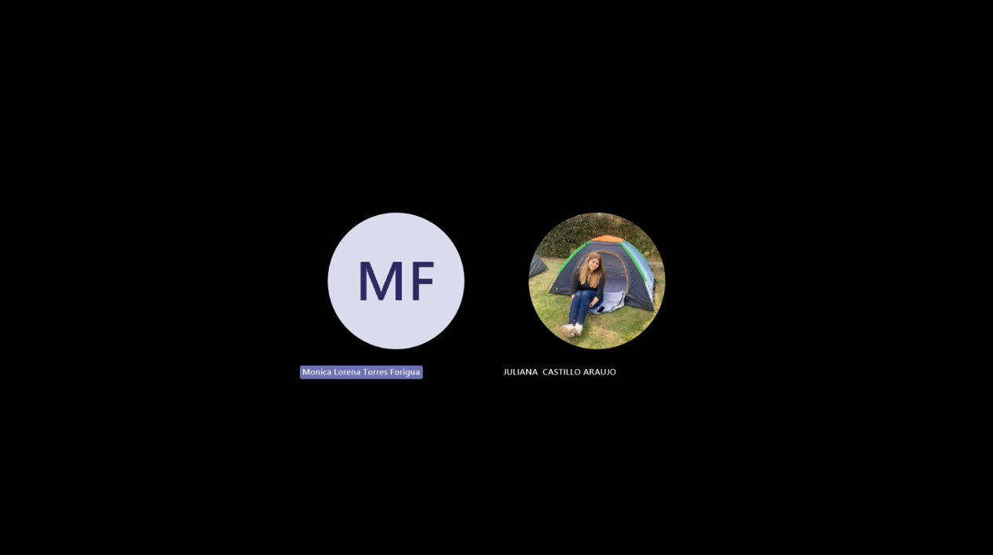

En dicha reunión mencionada se comentaron los siguientes puntos:

* Presentación del proyecto
* Descripción del problema
* Contexto y población
* Antecedentes del proyecto
* Justificación del proyecto
* Alternativa de solución
* Beneficiarios directos. Indirectos del proyecto
* Objetivo general
* Objetivos específicos
* Productos esperados
* Resultados Esperados

Dia 2024-04-19

Asignación: Desarrollo de Certificaciones de Proyecto ROBÓTICA EDUCATIVA UNA EXPERIENCIA DE GESTIÓN DEL CONOCOMIENTO EN MATEMÁTICAS

Horas realizadas: 5

Se solicita realizar un desarrollo óptimo para realizar certificaciones del proyecto de robótica para ello se inicia con un template para las certificaciones

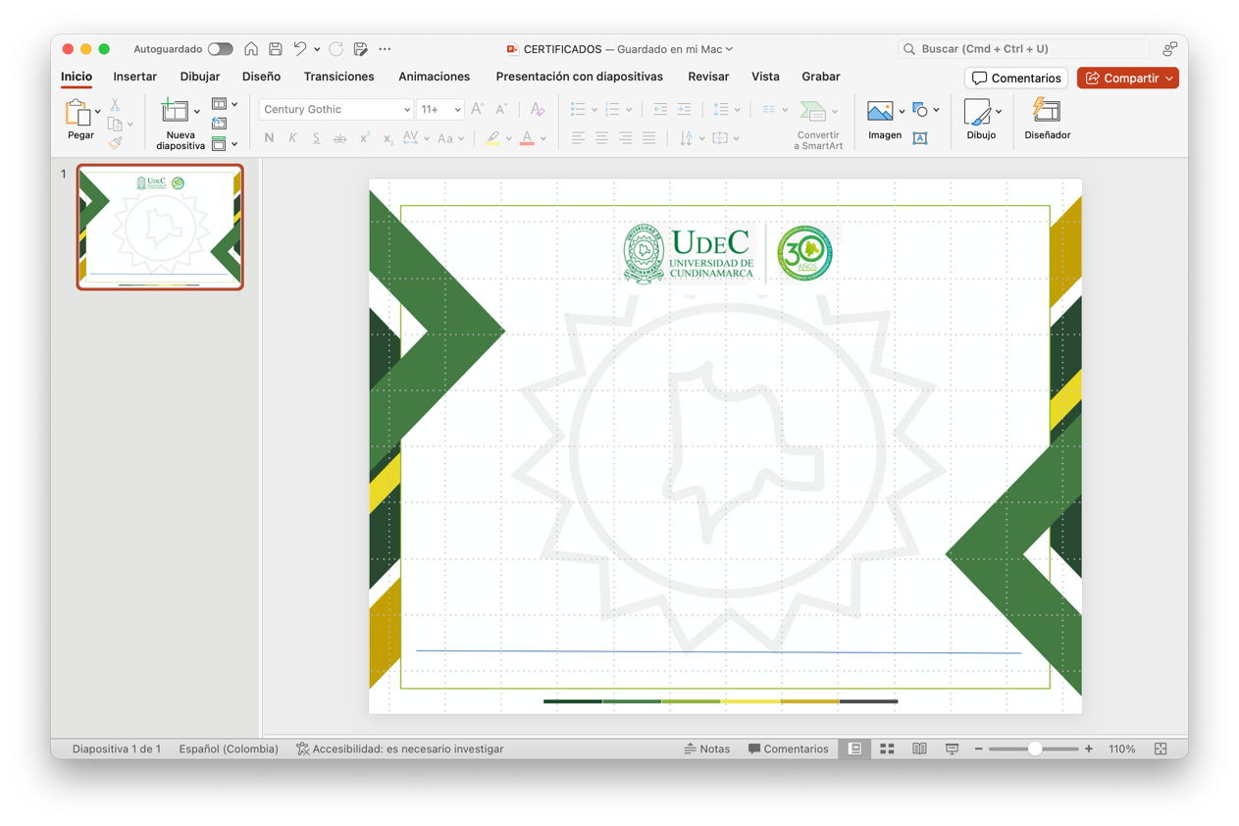

Dia 2024-04-20

Asignación: Edición del desarrollo de Certificaciones de Proyecto ROBÓTICA EDUCATIVA UNA EXPERIENCIA DE GESTIÓN DEL CONOCOMIENTO EN MATEMÁTICAS

Horas realizadas: 5

Se realiza la modificación de la plantilla añadiendo los datos de:

* Universidad de Cundinamarca Seccional Ubatee2

Proyecto “ROBÓTICA EDUCATIVA UNA EXPERIENCIA DE GESTIÓN DEL CONOCOMIENTO EN MATEMÁTICAS”

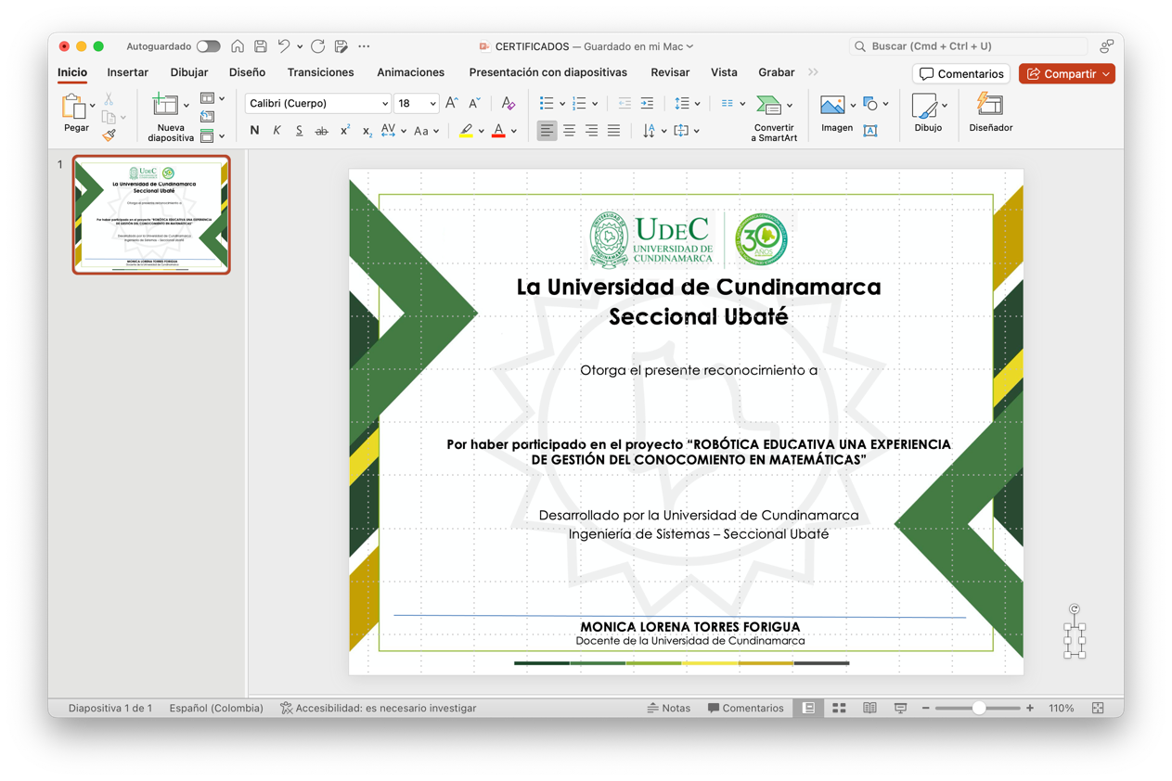



FIRMA DEL REMITENTE

JULIANA CASTILLO ARAUJO

Monitora ISU

Transcriptor: Juliana Castillo Araujo

23-30.